1

认识常用的Office成员
多媒体教学演示：30分钟

魔法师：小魔女，你的电脑都买了这么久了，怎么还在玩游戏呀？
小魔女：不玩游戏，还能干什么呢？
魔法师：像你这个年龄，要学习的电脑知识可多了，如Word、Excel、PowerPoint这些常用软件的使用方法。
小魔女：眼看着就要找工作了，我想学一点以后上班能够用到的知识，可是该从何着手呢?
魔法师：我刚才给你讲的那几个软件在你以后的工作中就非常有用呀，而且我现在就可以给你讲解哟。
小魔女：真的吗？太好了，那快点给我讲讲怎么使用吧！
魔法师：好吧，就先给你讲讲Office办公软件的常用组件及其安装、卸载、操作界面及视图等知识。若讲太多，我想你会感觉乏味的。

- 认识Word、Excel和PowerPoint
- 安装与卸载Office常用组件
- 启动和退出Office常用组件
- 认识Word、Excel和PowerPoint
的操作界面
- 典型实例——安装PowerPoint
并启动

1.1 认识Word、Excel和PowerPoint
Word 2003、Excel 2003和PowerPoint 2003是美国Microsoft公司推出的办公软件Office 2003中的3个重要组件，有人形象地将其称为“三剑客”。使用这3个软件，用户可轻松、快速地制作文档、表格和演示文稿。“三剑客”不仅广泛应用于各行各业的日常办公中，还广泛应用于人们的日常生活中。本书主要讲解Office软件中这3个重要组件在办公中的应用。

1.1.1 文档处理高手——Word 2003
Word 2003是Office 2003组件中的文字处理软件，常用于制作和编辑办公文档，在文字处理方面的功能非常强大，已成为办公中必不可少的软件。Word 2003在办公中的应用介绍如下。
- 制作常用办公文档：使用Word 2003可进行文字输入、编辑、排版和打印等操作，从而制作出图文并茂的各种办公文档，如通知、招聘启事、会议纪要和说明书等，如图1-1所示为制作的招聘启事。
- 制作教案：通过Word 2003提供的文本格式、段落格式和图片等功能，可制作出各种绘声绘色的效果。
- 制作专业文档：通过系统自带的备忘录、信函和传真等各种模板和向导，用户可以方便地创建和编辑各种专业文档，如图1-2所示为创建的空白公文模板。
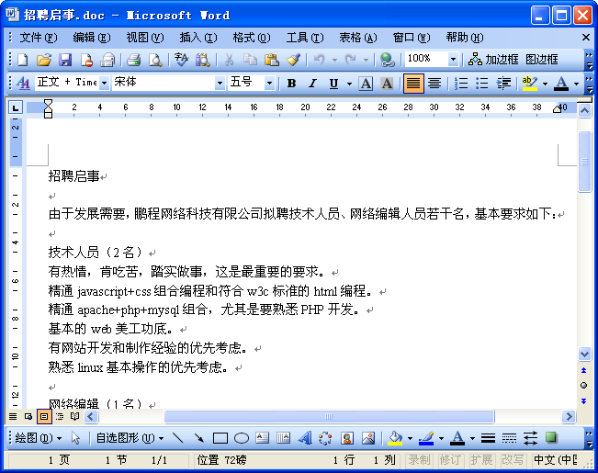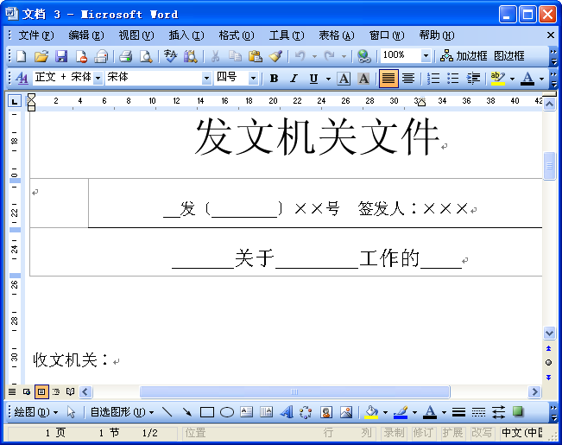

图1-1 招聘启事 图1-2 公文模板

1.1.2 数据管家——Excel 2003
Excel 2003是Office 2003组件中的数据管理软件，常用于制作各种电子表格，在管理数据方面的功能十分强大，因此在各行各业的数据管理方面得到广泛的应用。Excel 2003在办公中的应用介绍如下。
- 制作日常办公表格：利用Excel 2003可以制作各种日常办公电子表格，如员工考勤表、员工基本情况表、车辆使用登记表、员工工资表等，如图1-3所示为制作的员工工资表。
- 制作财务表格：财务表格多用于公司的财务部门，如报销单、损益表、资产负债表等电子表格，利用Excel 2003便可轻松地制作它们。
- 制作销售统计表格：公司或企业为了了解产品的销售情况，常需要制作各种销售统计表，包括仓库货物统计表、产品销售统计表、公司生产统计表和各类报表等，使用Excel 2003便能轻松搞定。如图1-4所示为某公司产品季度销售统计表。
- 制作库存表格：商品的管理是一件琐碎但又十分重要的工作，人工管理劳心费力，而使用Excel 2003的排序、筛选和汇总等功能制作出的库存表格能让您的管理有条不紊。
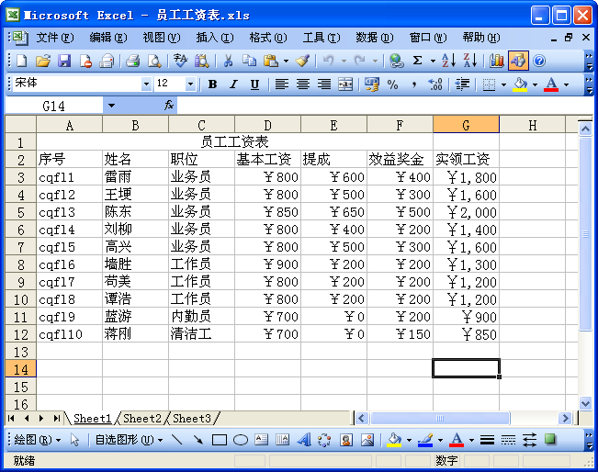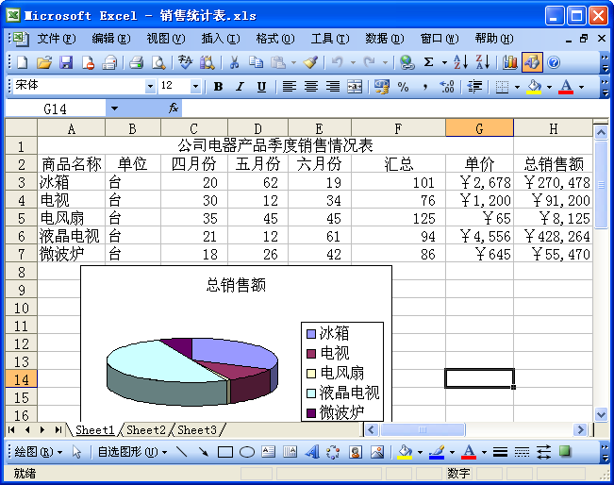

图1-3 员工工资表 图1-4 销售统计表

1.1.3 幻灯片制作利器——PowerPoint 2003
PowerPoint 2003是Office 2003组件中制作演示文稿的软件，使用它不仅可创建包含文本、图片的幻灯片，还能使用图表及声音等对象使制作的演示文稿更加赏心悦目，从而达到更好的宣传或展示效果。PowerPoint 2003在办公中的应用介绍如下。
- 制作公司形象展示：一个良好的企业形象会给企业带来许多商机，而使用PowerPoint 2003的插入文本、图片等功能便能轻松制作出完美的宣传册，如公司简介、产品简介和招商宣传等演示文稿，如图1-5所示为公司简介宣传册。
- 制作策划提案：PowerPoint 2003提供了强大的图表、表格、影片及声音等功能，使用这些功能可制作出各种策划提案。
- 制作员工培训：培训本是一件枯燥的事，而使用PowerPoint 2003的各种动画功 能，可使培训变得生动、有趣起来。使用它制作的培训演示文稿还可突破时间和空间的诸多限制，并可反复放映。如图1-6所示为公司员工培训演示文稿。
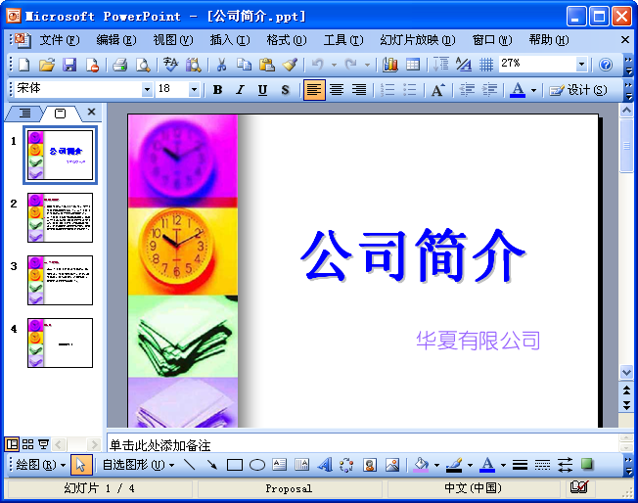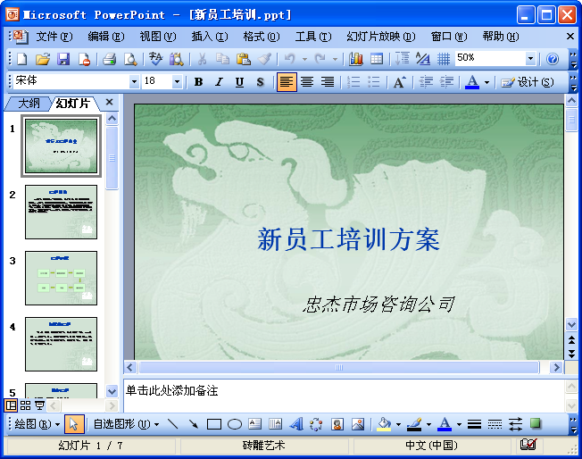

图1-5 公司简介宣传册 图1-6 公司员工培训演示文稿

1.2 安装与卸载Office常用组件
要使用“三剑客”，就必须先将其安装到电脑中。用户可在软件专卖店或Microsoft公司官方网站中购买正版软件，通过安装光盘中的注册码即可成功安装Office常用组件。

1.2.1 安装Office常用组件
Office 2003办公软件包括Word、Excel、PowerPoint、Access、InfoPath和Publisher等多个相对独立的组件，在安装时用户可根据电脑系统的配置有选择地安装其中的组件。
下面将Office办公软件中的Word、Excel和PowerPoint组件安装到电脑中，具体操作如下：
步骤1 将Office 2003安装光盘放入光驱中，系统将自动运行安装配置向导并复制安装文件，如图1-7所示为弹出的安装配置向导对话框。
步骤2 完成复制后，系统弹出“产品密钥”对话框，在“产品密钥”文本框中输入光盘包装盒上的安装序列号，然后单击按钮，如图1-8所示。
步骤3 弹出“用户信息”对话框，在“用户名”、“缩写”和“单位”文本框中分别输入相应的用户信息，这里均输入“User”，单击按钮，如图1-9所示。
步骤4 在弹出的“最终用户许可协议”对话框中选中复选框，单击按钮，如图1-10所示。
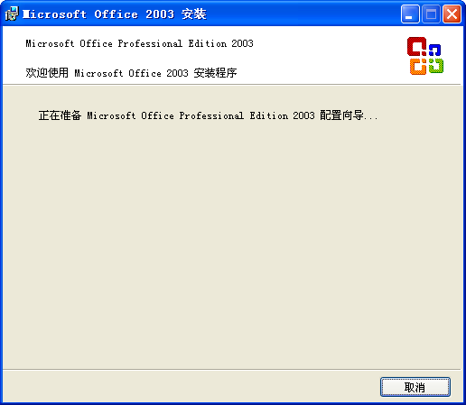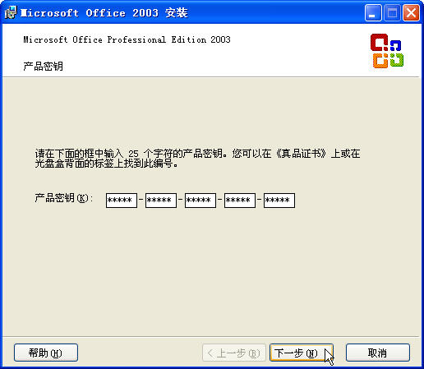
输入密钥

1

单击它

2

图1-7 安装配置向导对话框 图1-8 输入产品密钥
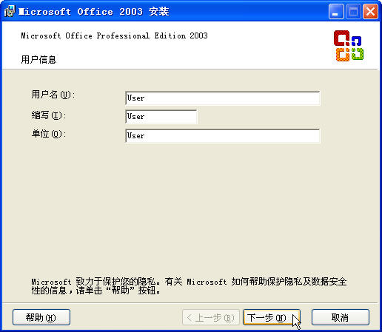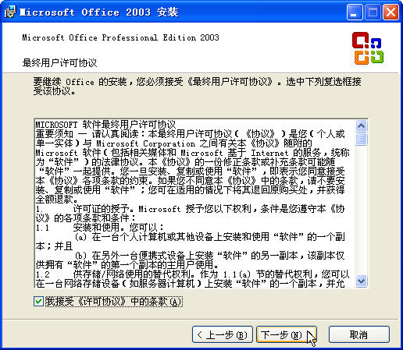
输入信息

3

单击它

4

选中它

5

单击它

6

图1-9 填写用户信息 图1-10 同意条款
步骤5 在弹出的“安装类型”对话框中选中单选按钮，并保持默认的安装位置，单击按钮，如图1-11所示。
步骤6 在弹出的“自定义安装”对话框中选择需要安装的Office组件，这里分别 选中、和3个复选框，单击按钮，如图1-12所示。
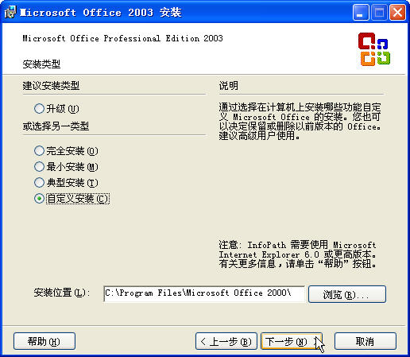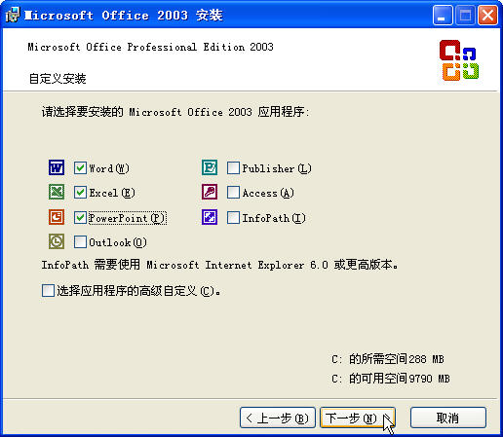
选中它

7

单击它

8

选中

9

单击它

10

图1-11 选择安装类型及路径 图1-12 选择要安装的组件

